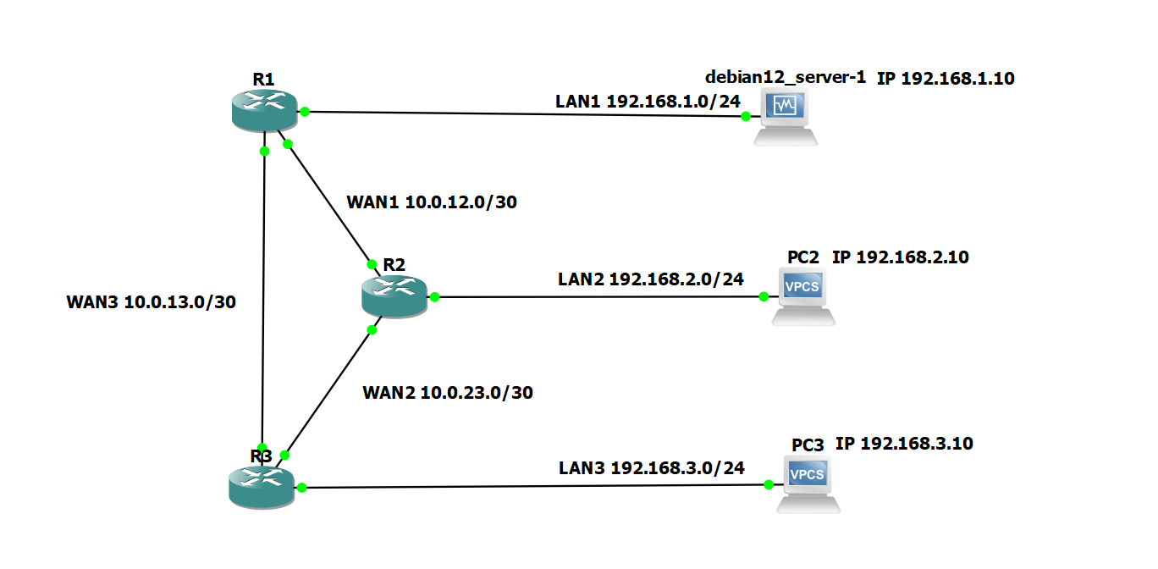

PING DO SERVIDOR DEBIAN12 COM PC2

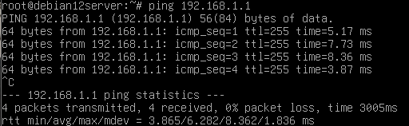

PING DO SERVIDOR DEBIAN12 COM PC3

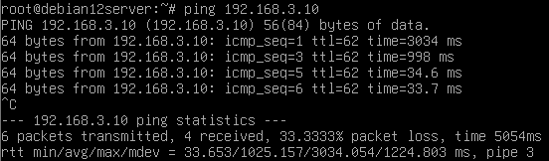

PING DO PC2 COM SERVIDOR DEBIAN12

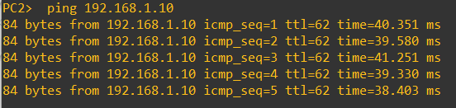

PING DO PC3 COM SERVIDOR DEBIAN12

